PROIECT LA DISCIPLINA BAZE DE DATE Aplicatie de gestiune a unei reprezentante de masini



Proiect realizat de: Ricu Alexandru Razvan,

Yusuf Hisil si Moga Eduard.

Cuprins

1. Tema proiectului 1

2. Proiectare conceptuala a bazei de date 2

3. Solutia de transformare in relational 2

4. Descrierea bazei de date relationale 3

5. Argumentarea nivelului de normalizare 5

6. Codul in SQL 6

7. Scriptul de Python 7

8. Functionalitatea aplicatiei 8

8.1. ConnectionPackage 8

8.2. MainPackage 12

8.3. GUIPackage 12

8.4. ModelsPackage 22

9. Manual de utilizare 23

10. Concluzii si dezvoltari ulterioare 24

# 1. Tema proiectului

Aplicația oferita reprezintă un sistem informatic de gestiune a unei reprezentante prin intermediul interfeței grafice. In speță se realizează gestiunea directorilor, a mecanicilor, a agentilor de vanzare si administrarea operațiilor curente din cadrul programelor de studiu.

Aplicația poate fi accesata de către utilizatori prin intermediul procesului de autentificare. Tipurile de utilizatori sunt director reprezentanta, director general, mecanic si agent de vanzare. De asemenea, utilizatorii se pot deautentifica. Aplicatia ofera sprijin atat pentru interogarea bazei de date cat si pentru manipularea acesteia. Cu ajutorul aplicatiei angajatii din cadrul reprezentantei pot accesa baza de date pentru a vedea intr-un mod structurat assignment-urile lor, inventarul de piese si masini al reprezentantei unde acestia lucreaza si lista de servicii cu detalii despre fiecare piesa necesara reparatiei. Super admin-ul are acces la toate tabelele, acestuia ii este permisa adaugarea de angajati, modificarea datelor fiecarui angajat cat si concedierea acestora. Directorii de reprezentanta au dreptul de a face comenzi cu piese pentru reprezentanta in care acestia lucreaza, de a gestiona angajatii din aceeasi reprezentanta si de a accesa tabelele aferente facturilor de vanzare masini, service si programare atelier pentru vizualizare. Mecanicul isi poate crea propria programare, sa adauge diferite servicii la acea programare si dispune de acces la tabelele cu serviciile aferente programarii si detaliile despre fiecare serviciu in parte. Agentul de vanzari are acces la tabelul cu masini in care sunt stocate informatii despre acestea alaturi de o poza cu fiecare masina obtinuta cu ajutorul unui API scris in Python, si poate crea o noua vanzare.

Aplicatia vine ca raspuns la stocarea de informatii pentru gestiunea unei reprezentante corespunzatoare anului in care ne aflam deoarece informatiile se pot stoca si modifica mult mai usor virtual decat in registre, pe hartie.

# 2. Proiectare conceptuala a bazei de date

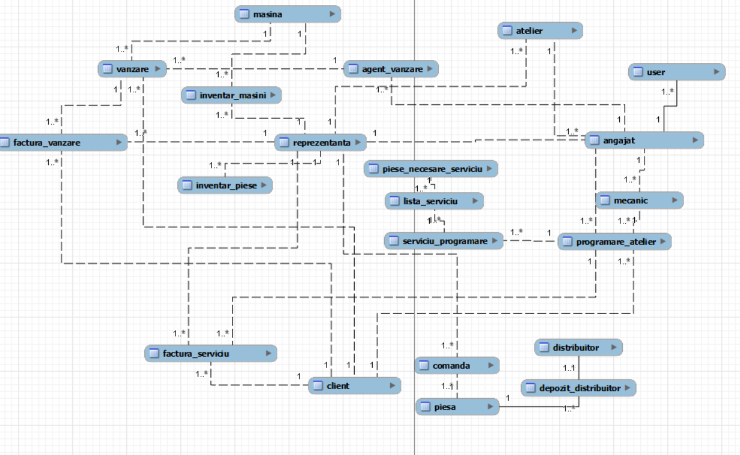

# 3. Solutia de transformare in relational

Metoda abordata pentru crearea bazei de date a implicat mai multi pasi si concepte de urmat.

* Conceperea idei proiectului si analizarea unui caz real pentru idea aleasa
* Desenarea tabelelor pentru o mai buna intelegere a idei alese
* Conceperea legaturilor intre tabele si selectarea cheiilor primare
* Optimizarea legaturilor intre tabele si simplificarea tabelelor
* Crearea tabelelor si a legaturilor in mediul MySQL
* Testarea tabelelor cu codul SQL pentru a demonstra o buna functionare
* Adaugarea procedurilor si a triggerelor pentru a demonstra corectitudinea acestora dar si a tabelelor din cadrul bazei de date.

**•angajat - reprezentanta**: Tabelul angajat și tabelul reprezentanta sunt legate printr-o relație Many-to-Many prin intermediul tabelei atelier, care servește ca o legătură între angajați și reprezentante.

**•mecanic - programare_atelier**: Tabelul mecanic și tabelul programare_atelier au o relație Many-to-Many prin intermediul tabelei serviciu_programare, care asociază mecanici cu serviciile programate în cadrul unui atelier.

•**lista_serviciu - serviciu_programare**: Tabelul lista_serviciu și tabelul serviciu_programare sunt legate într-o relație Many-to-Many, unde serviciile din lista_serviciu sunt asociate cu programările de atelier.

**•piesa - comanda**: Tabelul piesa și tabelul comanda au o relație Many-to-Many prin intermediul tabelei de legătură depozit_distribuitor, care gestionează stocul de piese în legătură cu comenzile și distribuitorii.

**•piesa - inventar_piese**: Tabelul piesa și tabelul inventar_piese au o relație Many-to-Many prin intermediul legăturii dintre stocul de piese și reprezentante.

•**masina - inventar_masini**: Tabelul masina și tabelul inventar_masini sunt legate într-o relație Many-to-Many, unde stocul de mașini la reprezentante este gestionat prin intermediul acestei relații.

•**client – vanzare**: Tabelul client și tabelul vanzare au o relație Many-to-Many prin intermediul tabelei de legătură factura_vanzare, care asociază vânzările de mașini cu clienții și facturile corespunzătoare.

# 4. Descrierea bazei de date relationale

1. **reprezentanta** (idReprezentanta, Nume, Adresa)

•Identificată ca o entitate separată pentru reprezentarea informațiilor despre reprezentanta atelierului de mașini.

•Atributul idReprezentanta este cheia primară.

2. **angajat** (idAngajat, Nume, Prenume, CNP, Rol, Adresa, Salariu, Ore_lucru, Valabilitate_contract, Angajatcol, IdReprezentanta)

•Conține informații despre angajații atelierului, inclusiv detalii despre rol, salariu, ore de lucru etc.

•idAngajat este cheia primară, iar IdReprezentanta este o cheie străină care indică afilierea la o reprezentanta.

3**. agent_vanzare** (id_Agent, idAngajat)

•subentitate a angajatului care specifică informații suplimentare pentru agenții de vânzări.

•id_Agent este cheia primară, iar idAngajat este o cheie străină către tabela angajat.

4. **atelier** (idAtelier, id_reprezentanta)

•Tabelul pentru detalii despre atelier, cu idAtelier ca cheie primară și id_reprezentanta ca cheie străină care indică la care reprezentanta este asociat atelierul.

5. **client** (idClient, Nume, Prenume, CNP, Adresa, Tel)

•Păstrează informațiile despre clienți, unde idClient este cheia primară

6. **piesa** (idPiesa, Nume, Marca, Serie, Pret)

•Tabel pentru a stoca informații despre piese, cu idPiesa ca cheie primară.

7. **comanda** (idComanda, id_reprezentanta, idPiesa, cantitate, idDistribuitor)

•Se referă la comenzile de piese, cu idComanda ca cheie primară și chei străine care leagă la reprezentanta, piesa și distribuitor.

8. **distribuitor** (idDistribuitor, Nume, Telefon, Email, Adresa)

•Detalii despre furnizori de piese, cu idDistribuitor ca cheie primară.

9. **depozit_distribuitor** (idPiesa, id_distribuitor, Cantitate)

•Tabel pentru gestionarea stocului de piese la distribuitori.

10. **mecanic** (idMecanic, idAngajat, Nivel_exprtiza, Specializare)

•Tabel pentru informații despre mecanici, cu idMecanic ca cheie primară și o cheie străină către tabela angajat.

11. **programare_atelier** (idProgramare_atelier, idAtelier, idMecanic, idClient, Data)

•Păstrează informații despre programările la atelier, cu chei străine către atelier, mecanic și client.

12. **factura_serviciu** (idFactura, Nume_client, Nume_reprezentanta, Data_facturarii, Suma, id_programare)

•Conține detalii despre facturile pentru serviciile atelierului, cu chei străine către programare și client.

13. **masina** (idMasina, Marca, Model, An_fabricatie, Tip_caroserie, Serie_sasiu, Culoare, CP, Combustibil, Pret)

•Tabel pentru informații despre mașini, cu idMasina ca cheie primară.

14. **vanzare** (idVanzare, id_Agent, id_client, id_masina, Data)

•Conține informații despre vânzările de mașini, cu chei străine către agentul de vânzări, client și mașină.

15. **factura_vanzare** (idFactura, Nume_client, Nume_reprezentanta, Data_facturarii, Suma, id_vanzare)

•Detalii despre facturile pentru vânzarea mașinilor, cu chei străine către vânzare, client și reprezentanta.

16. **inventar_masini** (id_Inventar, id_reprezentanta, id_masina, nr_masini)

•Gestionarea stocului de mașini la reprezentante.

17. **inventar_piese** (idInventar, idReprezentanta, idPiesa, Cantitate)

•Gestionarea stocului de piese la reprezentante.

18. **lista_serviciu** (Serviciu, Pret, Durata_estimata_ore)

•Tabel pentru serviciile oferite la atelier.

19. **serviciu_programare** (idServiciu_programare, Nume_serviciu,

id_programare)

•Asociază servicii la programări.

20. **user** (idUser, Password, Username)

•Tabel pentru gestionarea utilizatorilor cu privilegii, în legătură cu tabelul angajat.

21. **piese_necesare_serviciu** (idPiese_necesare, Serviciu, idPiesa, Cantitate)

•Tabel pentru a ține evidența pieselor necesare pentru fiecare serviciu.

# 5. Argumentarea nivelului de normalizare

**Eliminarea Dependentei Funcționale**:

Normalizarea până la 3NF asigură eliminarea dependențelor funcționale inutile. De exemplu, în tabela angajat, atributele cum ar fi Adresa, Salariu, și Ore_lucru depind direct de cheia primară idAngajat, evitând astfel dependențele funcționale inutile.

**Evitarea Redundanțelor**:

Prin organizarea datelor în tabele separate și gestionarea dependențelor funcționale, baza de date evită redundanța informațională. De exemplu, datele despre mecanic sunt separate într-o tabelă distinctă, eliminând astfel redundanța datelor despre mecanici în afara contextului angajaților.

**Structură Coerentă și Ușor de Înțeles**:

Normalizarea oferă o structură coerentă și ușor de înțeles a datelor. Tabelele și relațiile dintre ele reflectă clar structura informației, facilitând înțelegerea și administrarea bazei de date pentru dezvoltatori și administratori.

**Eficiență în Actualizări și Modificări:**

Prin organizarea datelor în tabele normalizate, actualizările și modificările sunt mai ușor de gestionat. Schimbările într-un anumit aspect al datelor pot fi realizate într-o singură locație, evitând astfel actualizări multiple și potențiale inconsecvențe.

**Consistență și Integritate a Datelor:**

Cheile străine și constrângerile referențiale între tabele contribuie la menținerea consistenței și integrității datelor. De exemplu, relația dintre comanda și piesa este gestionată printr-o cheie străină, asigurându-se că fiecare comandă este asociată doar cu piesele existente în baza de date.

**Optimizarea Performanței Interogărilor:**

Normalizarea facilitează interogările eficiente, deoarece datele sunt organizate în tabele mici și specializate. Aceasta poate contribui la performanța optimă a interogărilor, în special în cazul bazelor de date mai mari.

# 6. Codul in SQL

Userii ce au privilegii diverse asupra bazei de date sunt mecanicii, agnetii de vanzare, directorii de reprezentanta si directorul principal. Utilizatorul mecanic poate executa exclusiv operatiuni ce tin de atelier si de programarea serviciilor din domeniul acestuia, agentul de vanzari poate vizualiza detalii despre fiecare masina si sa creeze vanzari. Directorul principal are privilegii maximale, iar directorul de reprezentanta poate gestiona angajatii reprezentantei aferente lui, sa creeze comenzi de piese si sa vizualizeze facturile,programarile si vanzarile de masini.

In cadrul bazei de date, am avut nevoie sa realizam 9 triggere, acestea fiind:

**Trigger: tr_after_insert_vanzare**

* Descriere: Acest trigger este declanșat după inserarea unei noi înregistrări în tabelul vanzare.
* Funcționalitate: Reduce numărul de mașini disponibile în inventarul mașinilor pentru reprezentanța corespunzătoare, atunci când o vânzare nouă este înregistrată.

**Trigger: generate_factura**

* Descriere: Declanșat după inserarea unei noi înregistrări în tabelul programare_atelier.
* Funcționalitate: Generează o factură de serviciu pentru o programare la atelier, includând numele clientului, numele reprezentanței, data facturării și suma curentă.

**Trigger: calculeaza_suma_totala**

* Descriere: Declanșat după inserarea unei noi înregistrări în tabelul serviciu_programare.
* Funcționalitate: Calculează suma totală a unui serviciu în funcție de nivelul de expertiză al mecanicului și actualizează suma înregistrată în tabela factura_serviciu.

**Trigger: generate_factura_vanzare**

* Descriere: Declanșat după inserarea unei noi înregistrări în tabelul vanzare.
* Funcționalitate: Generează o factură pentru o vânzare, inclusiv numele clientului, numele reprezentanței, data facturării și suma vânzării.

**Trigger: update_inventar_piese_dupa_programare_atelier**

* Descriere: Declanșat după inserarea unei noi înregistrări în tabelul serviciu_programare.
* Funcționalitate: Actualizează cantitatea de piese disponibile în inventarul pieselor în funcție de piesele utilizate într-o programare la atelier.

**Trigger: update_inventar_piese_dupa_comanda**

* Descriere: Declanșat după inserarea unei noi înregistrări în tabelul comanda.
* Funcționalitate: Actualizează cantitatea de piese disponibile în inventarul pieselor în urma unei comenzi, ajustând stocul în funcție de cantitatea comandată.

**Trigger: insert_agent_vanzare**

* Descriere: Declanșat după inserarea unei noi înregistrări în tabelul angajat.
* Funcționalitate: Inserează în tabela agent_vanzare un nou agent de vânzări atunci când un angajat cu rolul "Agent_vanzari" este adăugat.

**Trigger: salariu_agent_vanzare**

* Descriere: Declanșat după inserarea unei noi înregistrări în tabelul vanzare.
* Funcționalitate: Cresc salariul angajatului cu rolul "Agent_vanzari" cu 50 de unități monetare după fiecare vânzare înregistrată.

**Trigger: salariu_mecanic**

* Descriere: Declanșat după inserarea unei noi înregistrări în tabelul programare_atelier.
* Funcționalitate: Crește salariul mecanicului implicat în programarea la atelier cu 50 de unități monetare.

# 7. Scriptul de Python

Primul script Python se conectează la baza de date MySQL și introduce date despre mașini într-o tabelă numită masina. O explicatie pas cu pas este:

* Conectarea la Baza de Date: Se specifică numele bazei de date (mydb) și se încearcă conectarea la serverul MySQL folosind parametri precum host, user, password, și database.
* Verificarea Conexiunii și Crearea Cursorului: Se verifică dacă conexiunea la baza de date a fost realizată cu succes. Dacă conexiunea este stabilă, se creează un cursor, care este o unealtă pentru a efectua operații asupra bazei de date.
* Query de Inserare și Iterarea prin Dicționarul de Mașini (cars_dict): Se definește un șablon de query SQL pentru a insera date în tabela masina. Se iterează prin dicționarul cars_dict, care conține informații despre mașini. Pentru fiecare mașină din dicționar, scriptul execută un query de inserare, extrăgând valorile pentru fiecare câmp din dicționar.
* Confirmarea Tranzacției și Închiderea Conexiunii: După ce toate datele au fost introduse cu succes, se confirmă modificările în baza de date utilizând commit(). Se închide cursorul și conexiunea cu baza de date pentru a elibera resursele.
* Gestionarea Excepțiilor: În cazul în care apare o excepție (eroare) în timpul conectării sau a executării query-urilor, se afișează un mesaj de eroare.

În esență, acest script automatizează procesul de introducere a datelor într-o bază de date MySQL pentru mașini, utilizând informațiile stocate într-un dicționar.

Al doilea script python este reprezentat de urmatoarele functii:

* **Name_parser**: Această funcție primește o marcă și un model de mașină și returnează un șir de caractere formatat pentru căutarea pe Google Images. Elimină caracterele nedorite din model și adaugă %20 pentru a reprezenta spațiile în URL.
* **Img_download**: Această funcție primește un URL și un indice de mașină și descarcă imaginea de la URL într-un fișier local în directorul "img".
* **Bucle pentru Fiecare Mașină**: Scriptul parcurge dicționarul cars_dict care conține informații despre mașini. Pentru fiecare mașină, se construiește un URL pentru căutarea imaginilor pe Google Images utilizând funcția name_parser. Se face o cerere HTTP la Google Images pentru a obține paginile cu imagini. Se folosește BeautifulSoup pentru a parsa HTML-ul paginii și a găsi toate tag-urile <img> care conțin adresele URL ale imaginilor. Se descarcă prima imagine găsită folosind funcția img_download și se salvează în directorul "img".

# 8. Functionalitatea aplicatiei

Aplicatia am construit-o utilizand framework-ul Flutter, codul fiind structurat in Widget-uri, pentru partea vizuala si functii pentru implementarea functiilor pentru navigare prin aplicatie si interactiune cu baza de date. Conexiunea cu baza de date se face in cadrul a patru functii din fisierele log_screen, add_procedures, si table_select.

## 8.1.Conexiunea cu baza de date

## 

In fisierul log_screen conexiunea se face cu baza de date pentru a valida datele introduse de user in campurile Username si Password si pentru a retine gradul de privilegii al persoanei care se logheaza, trimitand-o mai departe pentru selectia de tabel.

Future<*void*> tryConnect(BuildContext context) *async* {  
 print("Connecting to mysql server...");  
  
 String role ='';  
  
 *// create connection  
 final* conn = *await* MySQLConnection.createConnection(  
 host: 'localhost',  
 port: 3306,  
 userName: "root",  
 password: "qwsdcvghyu123",  
 databaseName: "mydb", *// optional* );  
 *await* conn.connect();  
  
 *var* result = *await* conn.execute("SELECT * FROM user WHERE Username= '$_user' AND Password='$_pass'");  
 *//print(result.cols.first.name);  
 if*(result.numOfRows==0)  
 {  
 setState(() {  
 _error = 'Invalid user or password';  
 });  
 *await* conn.close();  
 print("invalid entry");  
 }  
 *else* {  
 String idUser = result.rows.first.colByName('idUser')!;  
 result = *await* conn.execute("SELECT * FROM angajat WHERE idAngajat='$idUser';");  
 role = result.rows.first.colByName('Rol')!;  
 *//print(result.rows.first.assoc().entries.map((e){ return e.value;}).toList().toString());* Navigator.of(context).push(  
 MaterialPageRoute(builder: (context) => Home(role, idUser: idUser,)),  
 );  
 setState(() {  
 _error = '';  
 _user = '';  
 _pass = '';  
 _userController.clear();  
 _passController.clear();  
 });  
 print("connected!");  
 *await* conn.close();  
 }  
  
}

In table_select, conexiunea cu baza de date se face apeland functia fetch_table, pentru a incarca tabelul selectat de utilizator, afisandu-l in urmatorul ecran.

Future<*void*> fetchTable(String tableName) *async* {  
  
 *// …*

*var* result = *await* conn.execute("Select * FROM $tableName");  
 print(result.numOfRows);  
 colNr = result.numOfColumns;  
  
 ResultSetColumn col;  
 *for*(col *in* result.cols)  
 {  
 tableElements.add(col.name);  
 }  
  
 *if*(result.numOfRows > 0) {  
 result.rowsStream.listen((row) {  
 result.rows.first.assoc().entries.map((e){ *return* e.value;}).toList().toString();  
 row.assoc().entries.map((e){*return* e.value;}).toList().forEach((element) {tableElements.add(element??'');});  
 });  
 } *else* {  
 print(‘Select statement returned 0 rows!');  
 }  
  
 *await* conn.close();  
}

Urmatoarea functionalitate de conexiune la baza de date este in cazul introducerii unei tuple noi in tabelul afisat, prin apelul functiei add_procedures, care are printer parametrii numele tabelului si datele introduse de user in textfield-uri care sunt validate prin intermediul procedurilor din SQL, feedback-ul fiind afisat si visual, nu doar in consola. In functie de numele tabelului unde se doreste adaugarea de date, se apeleaza una dintre procedurile de introducere declarate in cadrul bazei de date:

* Pentru tabelul programare_atelier se apeleaza procedura programare
* Pentru tabelul angajat se apeleaza procedura adaugare_angajat
* Pentru tabelul client se apeleaza procedura adaugare_client
* Pentru tabelul comanda se apeleaza procedura adaugare_comanda
* Pentru tabelul mecanic se apeleaza procedura adaugare_mecanic
* Pentru tabelul user se apeleaza procedura adaugare_user
* Pentru tabelul vanzare se apeleaza procedura adaugare_vanzare
* Pentru tabelul serviciu_programare se apeleaza procedura programare_serviciu.

Restul de tabele fiind standard pentru toate reprezentantele, fara posibilitate sau necesitate de adaugare sau stergere.

## 8.2. Fisierele Dart pentru vizualizare

Dintre fisierele Dart, 5 sunt de afisare a Widget-urilor pentru interactiunea cu utilizatorul:

* LogScreen este Widget-ul afisat la pornirea aplicatiei, prin care userul se conecteaza pentru access la date
* In table_select, se afiseaza denumirile tabelelor la care user-ul logat are access, pentru selectie
* In table_view, se apeleaza ulterior table sau card_table pentru vizualizarea datelor in functie de modul de afisare preferat pentru tabelul curent. Pentru tabelul cu masini si cel cu angajati se foloseste varianta de card_table pentru vizualizarea imaginilor sau, respectiv a butoanelor de concediere sau modificare a angajatilor.
* In Wallpaper, este implementat fundalul, in mod slideshow automatic care apare in spatele fiecarui Widget afisat, indiferent de ecran.

## 

## 8.3. Interfata Grafica

Ferestrele ce urmeaza sa fie afisate in cadrul aplicatiei sunt:

* Logare

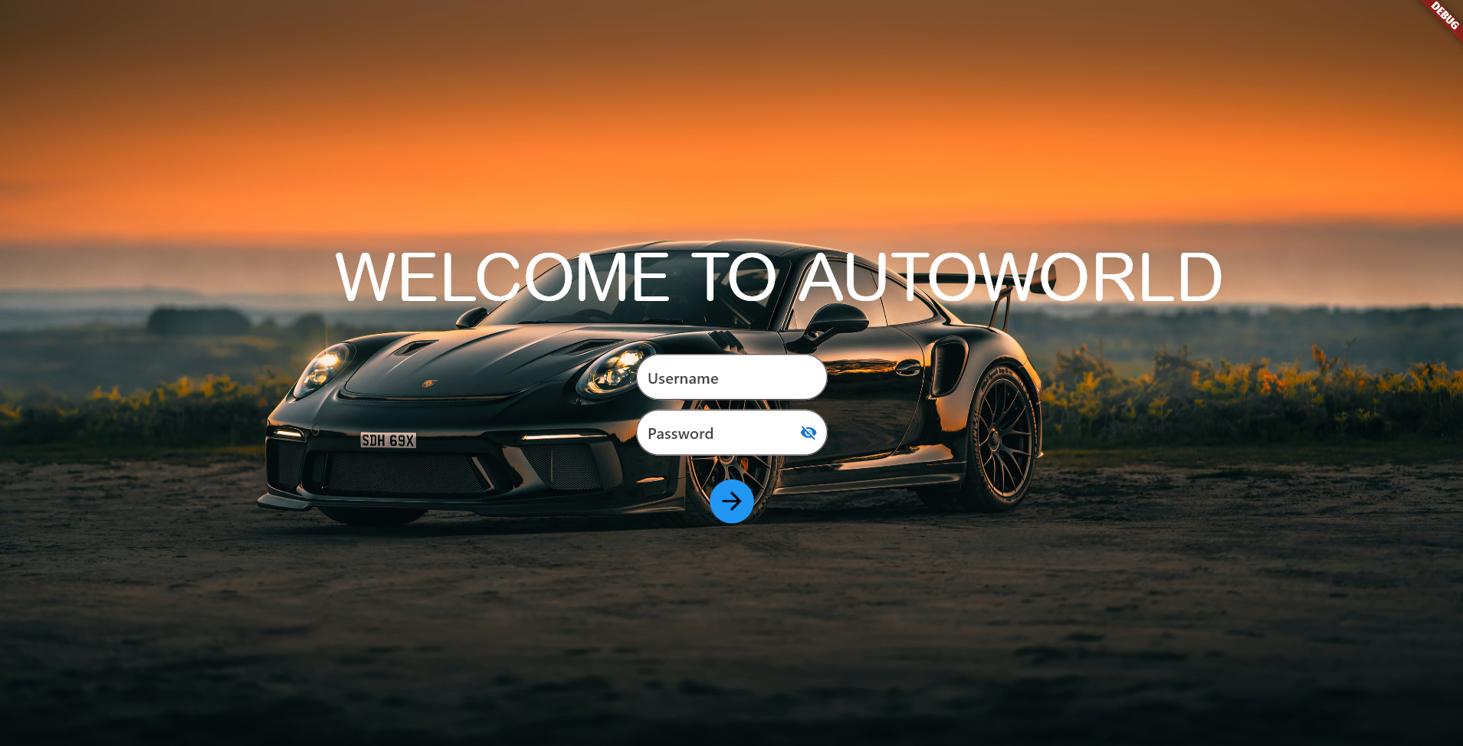

Aceasta fereastra apare in momentul rularii aplicatiei si are ca scop logarea unui utilizator. La apasarea butonului de logare, se valideaza datele introduse, iar in caz de eroare se afiseaza mesajul de eroare “invalid user or operation”.

* Selectie Tabel

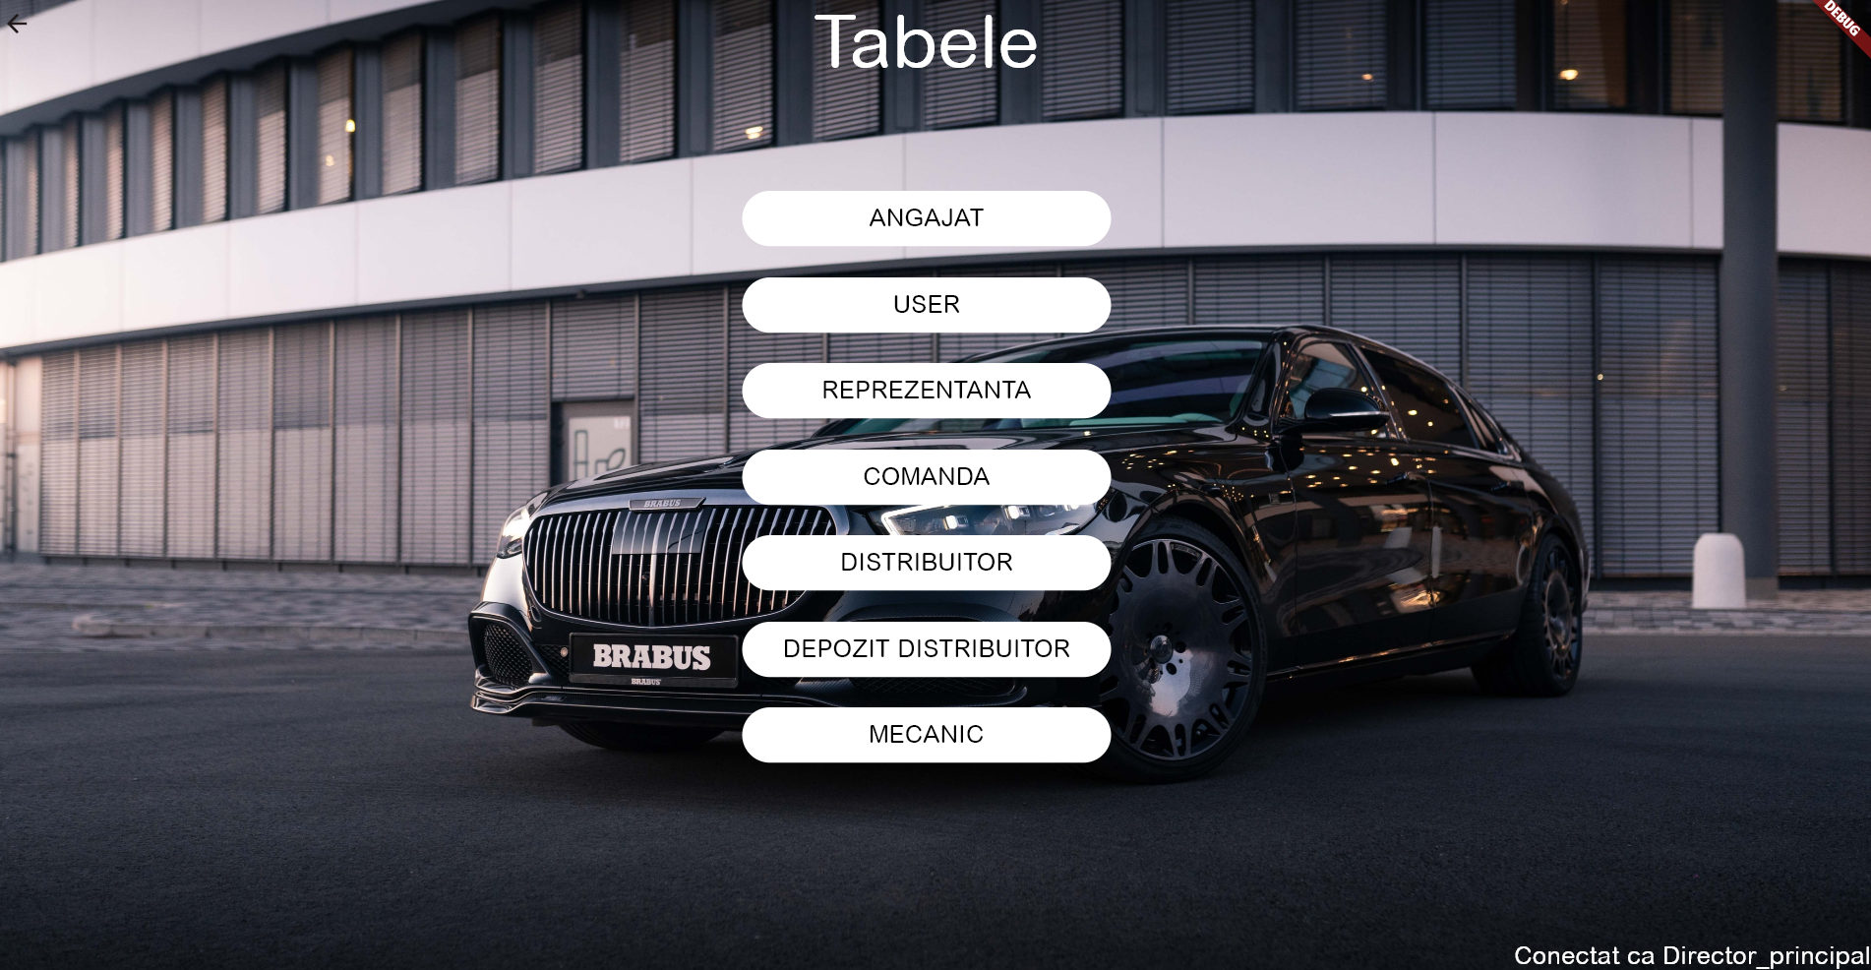

Fereastra este utilizata pentru selectarea tabelului de lucru pentru utilizatorul logat, al carui rol este afisat in dreapta jos. Fiecare rola are privilegii unice de citire si scriere in fiecare tabel din baza de date.

* Tabel

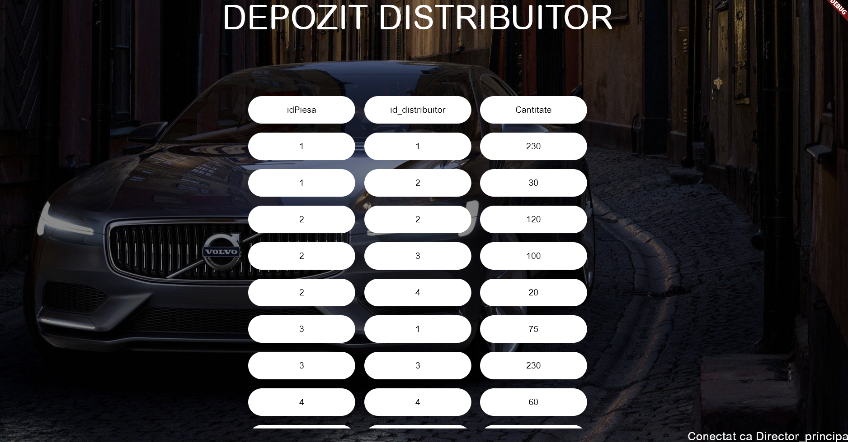

Aceast tip de fereastra este afisat atunci cand utilizatorul are doar privilegii de citire la tabelul cerut.

* Tabel cu adaugare si refresh

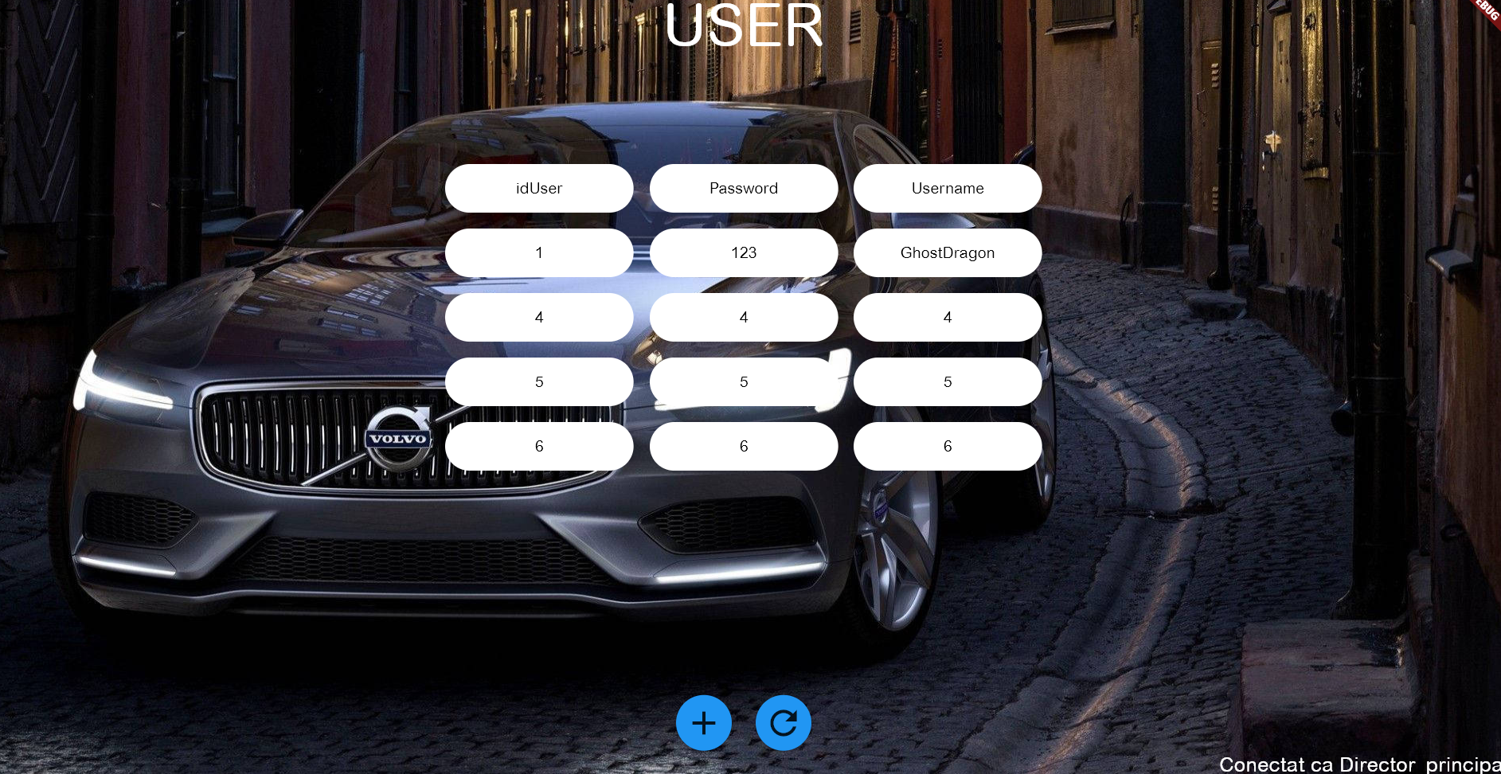

Asa se afiseaza tabelul pentru utilizatorii cu access de modificare(introducere de date), butonul de refresh trebuie apasat pentru incarcarea datelor noi in tabel dupa adaugare.

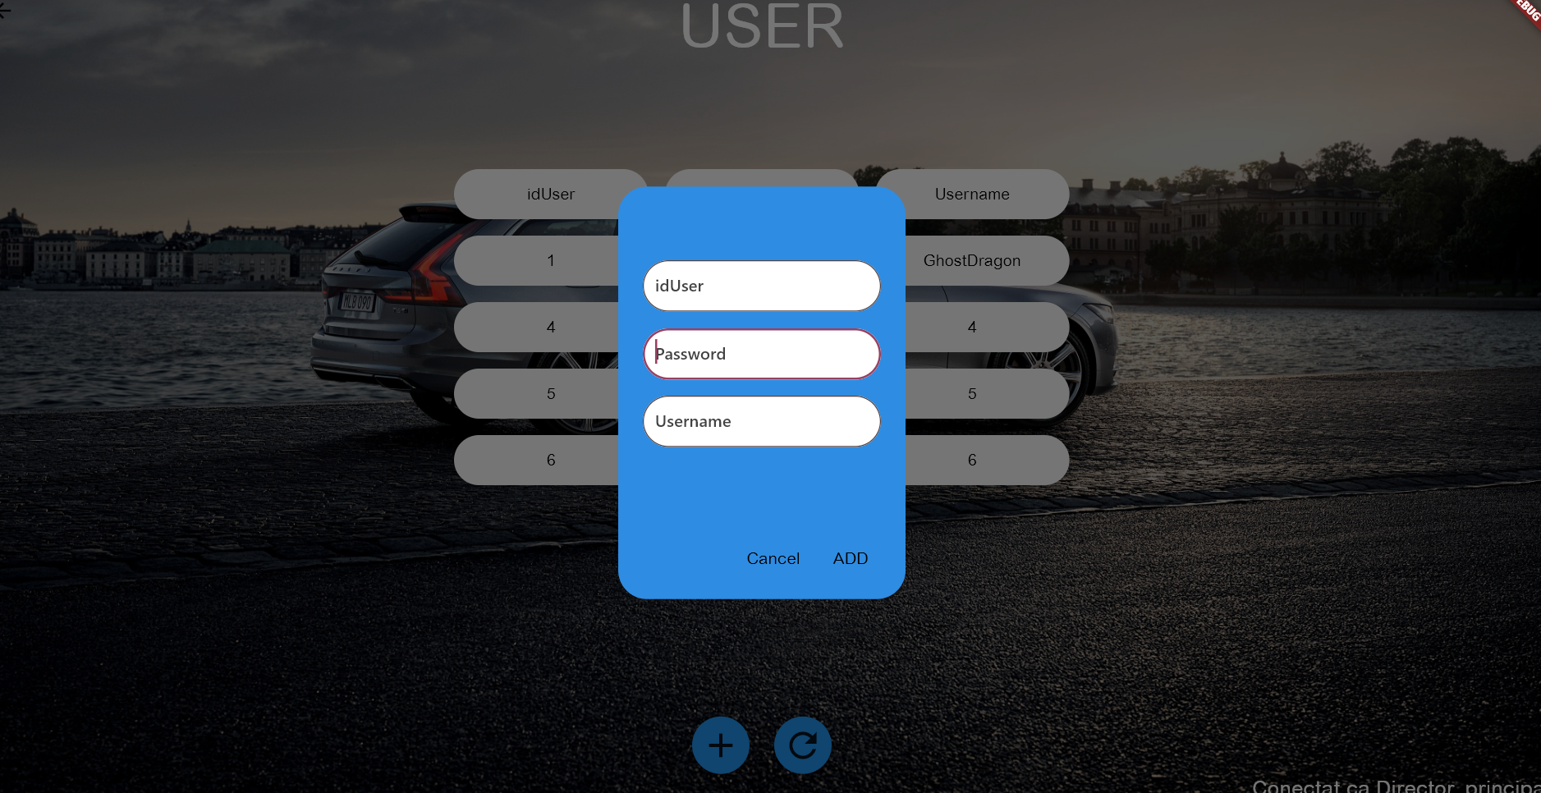

Dupa apasarea butonului de adaugare (PLUS), se deschide un dialog cu atatea textfield-uri cate attribute are tabelul respectiv in baza de date. Acest dialog dispune de doua butoane: ‘Cancel’ pentru anularea adaugirii si ‘ADD’ pentru validarea si adaugarea datelor in tabel. In caz de date invalide, un mesaj de eroare este afisat.

* + Afisarea in cazul tabelului de angajati

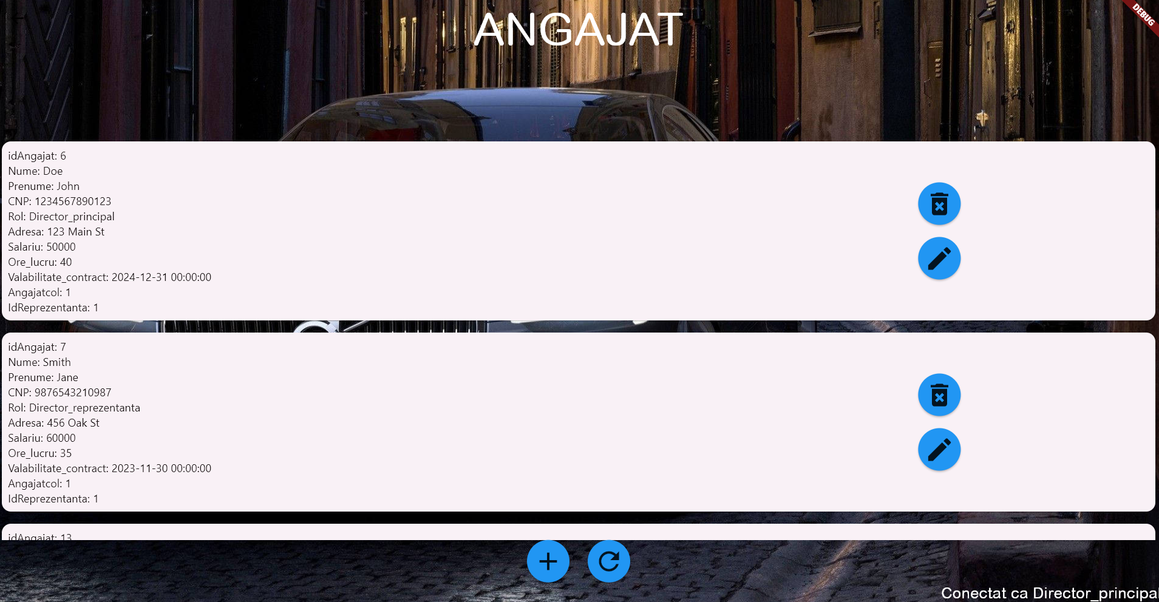

In acest layout, superadminul si adminul au atat varianta de a adauga cat si de a modifica sau a sterge fiecare angajat. In caz ca un administrator la o reprezentanta incearca sa stearga un angajat dintr-o alta reprezentanta, sau incearca sa se stearga pe sine, un mesaj de eroare este afisat.

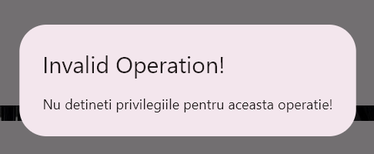

* + Afisarea in cazul tabelului cu masini

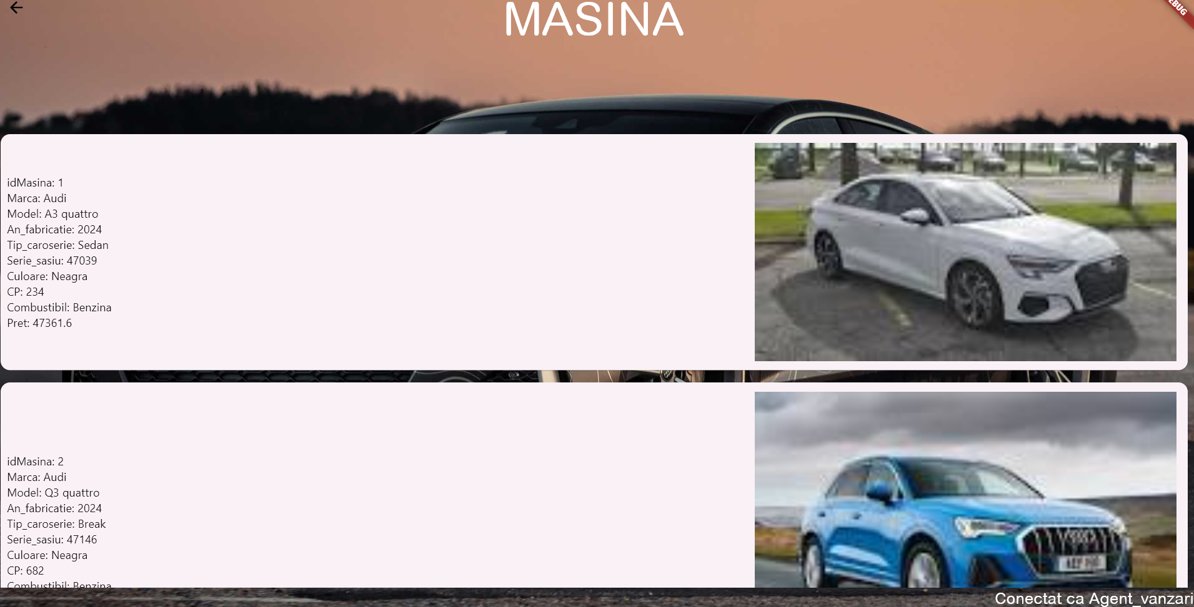

Afisarea se face cu datele masinii din tabel si imaginea respectiva, salvata in folderul assets din proiectul flutter

9. Manual de utilizare

->O data pornita aplicatia, se deschide fereastra de login. Fiecare angajat din cadrul reprezentantelor au deja cont creat de superadmin in baza de date. Fiecare angajat trebuie sa se logheze cu datele corespunzatoare contului posedat, in caz de introducere eronata a datelor, aplicatia afiseaza un mesaj de eroare.

->Urmatorul ecran dupa logare este selectia de tabele, unde se pot vedea si selecta numele tabelelor vizibile de utilizatorul logat.

->Dupa selectia tabelului, acesta poate avea multiple aspect in functie de privilegiile utilizatorului si tipul de date:

-> in cazul in care tabelul poate fi doar citit, nu avem vreun mod de interactionare cu date

-> in cazul masinilor, inregistrarile sunt afisate ca o lista, fiind acommodate si locuri pentru poze

-> in cazul angajatilor, acestia sunt afisati sub forma de lista, fiecare avand in dreptul sau butoane de modificare sau de stergere

-> in cazul in care se vrea o insertie in tabel, se apasa butonul “PLUS” si se completeaza campurile care apar pentru popularea tabelului. In majoritatea cazurilor, primul camp (cel de ID) este marcat ca AUTOINCREMENT in baza de date, iar acesta nu va fi modificabil direct de catre utilizator. Dupa insertie se da refresh la pagina pentru aparitia tuplei noi

->Superadminul si adminul pot sterge angajatii apasand butonul de sus din dreptul fiecarui angajat. Procedura de stergere verifica sa nu se stearga pe sine sau pe cineva de la alta reprezentanta si afiseaza mesajul de eroare, dupa caz.

-> La modificarea unui angajat, id-ul este extras automat, iar restul campurilor, in afara de cel de rol, poate fi modificat in functie de necesitate

-> In cazul in care, se contracteaza un angajat nou, superadminul va trebui sa-i creeze un cont in tabelul users, dupa ce il introduce mai intai in tabelul angajat, deoarece existao cheie straina intre tabelul de utilizatori si cel de angajati

-> Dupa fiecare vanzare, sau serviciu de reparative, facturile aferente sunt inregistrate automat, prin triggere

-> suma totala pentru fiecare factura de service se calculeaza automat in functie de serviciile realizate pentru acel client si de mecanicul solicitat

-> inventarele se modifica automat dupa folosirea de piese la reparatii, comandarea de piese sau dupa vanzarea de masini

-> tabelele de agent_vanzare si mecanic se updateaza automat dupa insertia unui angajat de acest tip in tabelul de angajati

In cadrul aplicatiei avem butoane de back ce ne trimit la pagina precedenta.

# 10. Concluzii si dezvoltari ulterioare

Aplicatia are multe functionalitati, un design placut la ochi ce faciliteaza utilizarea cat mai usoara in cadrul unei reprezentante. Aplicatia poate fi imbunatatita in primul rand hostand baza de date pe un server ceea ce o va face utilizabila de mai multi useri in timp real. Se pot adauga noi functionalitati precum reduceri de sarbatori la masini si serviciile oferite de reprezentanta, concedii din motive diverse pentru angajati, posibilitatea de a sorta masinile dupa un anumit criteriu(marca motorizare model), preluarea unor poze mai clare din punct de vedere calitativ cat si a unor modele 3D pentru fiecare masina in parte, posibilitatea de logare pentru clienti prin care acestia pot comanda masini online si eventual sa vizualizeze masinile dintr-o reprezentanta aleasa si de a-si configura propria masina.